**Санкт-Петербургский национальный исследовательский университет**

**информационных технологий.** **УЧЕБНЫЙ ЦЕНТР ОБЩЕЙ ФИЗИКИ ФТФ**

Группа М32111 К работе допущен _______________ Студент Соловьев Е.С. Писарев Е.С. Акберов Р.Х. Работа выполнена _______________

Преподаватель Шоев В.И. Отчет принят____________________

Рабочий протокол и отчет по моделированию №2

**Зонная структура одномерного кристалла**

1. Теория:

В модели почти свободных электронов, которую предложили Крониг и Пени, рассматривается движение электрона в линейной цепочке прямоугольных потенциальных ям. Ширина ям равна α и они отделены друг от друга потенциальными барьерами толщиной b и высотой U0. Длина цепочки равна L, а период цепочки равен c=a+b

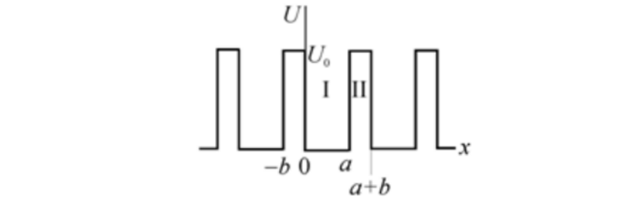

$$U\left(z\right)=\left\{\begin{aligned}0, если nc<z<nc+a I \\ U_{0}, если \left(nc+a\right)<z<\left(n+1\right)c II\end{aligned}\right.$$

Пусть E – энергия электрона. Состояние электрона описывается уравнением Шредингера: $\frac{∂^{2}ψ}{∂x^{2}}+\frac{2m}{ħ^{2}}\left(E - u\right)ψ=0$

Решение для области I:

$$ψ1\left(x\right) = Ae^{iax}+Be^{-iax}$$

Первое слагаемое соответствует прямой волне, а второе – волне, отраженной от барьера.

Решение для области II:

$$ψ2\left(x\right) = Ce^{βx}+Be^{-βx}$$

Где коэффициенты: $α= \sqrt{\frac{2me}{ħ^{2}}} , β= \sqrt{\frac{2m(U_{0}-E)}{ħ^{2}}} , A,B,C,D-константы$

Вместо ψ1 и ψ2 подставим одномерную функцию Блоха:

$$ψ\left(x\right)=U(x)e^{ikx}$$

$$U_{1}\left(x\right)=Ae^{\left(α-ik\right)x}+Be^{-(α+ik)x}$$

$$U_{2}\left(x\right)=Ce^{\left(β-ik\right)x}+De^{-\left(β+ik\right)x}$$

Определим A, B, C, D используя склейку:

$$U_{1}\left(0\right)= U_{2}\left(0\right), {(\frac{∂U_{1}}{∂x})}_{x=0}= {\frac{∂U_{2}}{∂x}}_{x=0}, U_{1}\left(a\right)= U_{2}\left(-b\right), {(\frac{∂U_{1}}{∂x})}_{x=a}={(\frac{∂U_{2}}{∂x})}_{x=-b}$$

Придем к уравнению:

$$\frac{β^{2}-α^{2}}{2αβ}\sinh\left(βb\right)\sin\left(αa\right)+\cosh\left(βb\right)\cos\left(αa\right)=\cos\left(k\right)\left(a+b\right)$$

Рассмотрим предельный случай, устремив ширину барьера b к нулю и увеличим высоту барьера, устремив ее к бесконечности ($U_{0}→ꝏ$). При этом потребуем, чтобы произведение bU0 оставалось постоянным.

Обозначим $bU_{0}= \frac{ħ^{2}}{ma}P, тогда P=\frac{ma}{ħ^{2}bU_{0}}$, где P – величина, характеризующая прозрачность барьера.

Получим уравнение вида:

$$\frac{Psin(αa)}{αa}+\cos\left(αa\right)=\cos\left(ka\right)$$

Данное уравнение называется уравнением Кронига-Пени. Уравнение выражает зависимость энергии электрона, которая входит в коэффициент α, от волнового числа k для барьеров различной прозрачности P. Поскольку $\cos\left(ka\right)$ не может быть больше ±1(-1 <cos(ka)<=1), то и левая часть уравнения лежит в пределах. Эти значения определяют области разрешенных энергий электрона – энергетические зоны. Они отдельны друг от друга полосами запрещенных энергий – запрещенные зоны. Ширина зон зависит от параметра прозрачности барьера P.

Смоделируем уравнение Кронига-Пени:

import numpy as np  
from math import sin, cos, pi  
import matplotlib.pyplot as plt  
  
P = 10  
L = 40  
step = 0.01  
  
  
def p_part(x):  
 return P * sin(x) / x + cos(x)  
  
  
def iterate():  
 start = -L / 2  
 cur = start  
  
 alpha_a = []  
 f = []  
  
 while cur <= -start:  
 alpha_a.append(cur)  
 f.append(p_part(cur))  
 cur += step  
 fmin = [-1 for i in alpha_a]  
 fmax = [1 for i in alpha_a]  
  
 return alpha_a, f, fmin, fmax  
  
  
x, f, minn, maxx = iterate()  
fig = plt.figure()  
fig.set_figheight(10)  
fig.set_figwidth(20)  
ax = fig.add_subplot(111)  
ax.plot(x, f)  
ax.plot(x, minn, color="red")  
ax.plot(x, maxx, color="red")  
  
cond = [1 > f[i] > -1 for i in range(len(f))]  
ax.fill_between(x, minn, maxx, where=cond, color="green", alpha=0.3)  
  
ax.set_xlabel("a * alpha")  
ax.set_ylabel("P * sin(a * alpha) / (a * alplha) + cos(a * alpha)")  
plt.show()

Рассмотрим случай, когда электрон свободен (P=0):

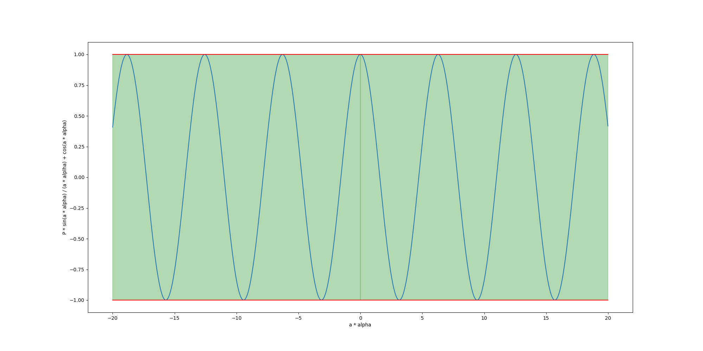

Рассмотрим случай, когда стенки непроницаемы (P→ ꝏ)

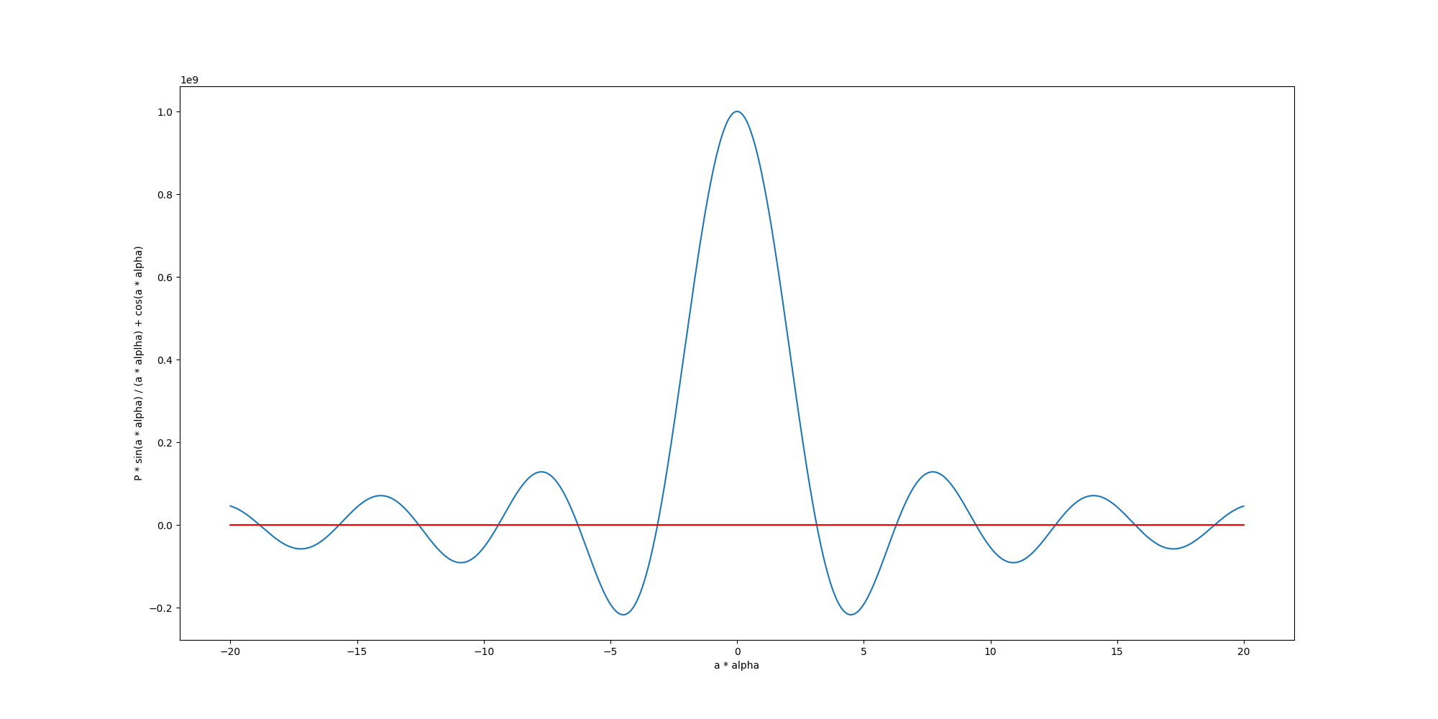

Рассмотрим 2 промежуточных случая P=3 и P=10

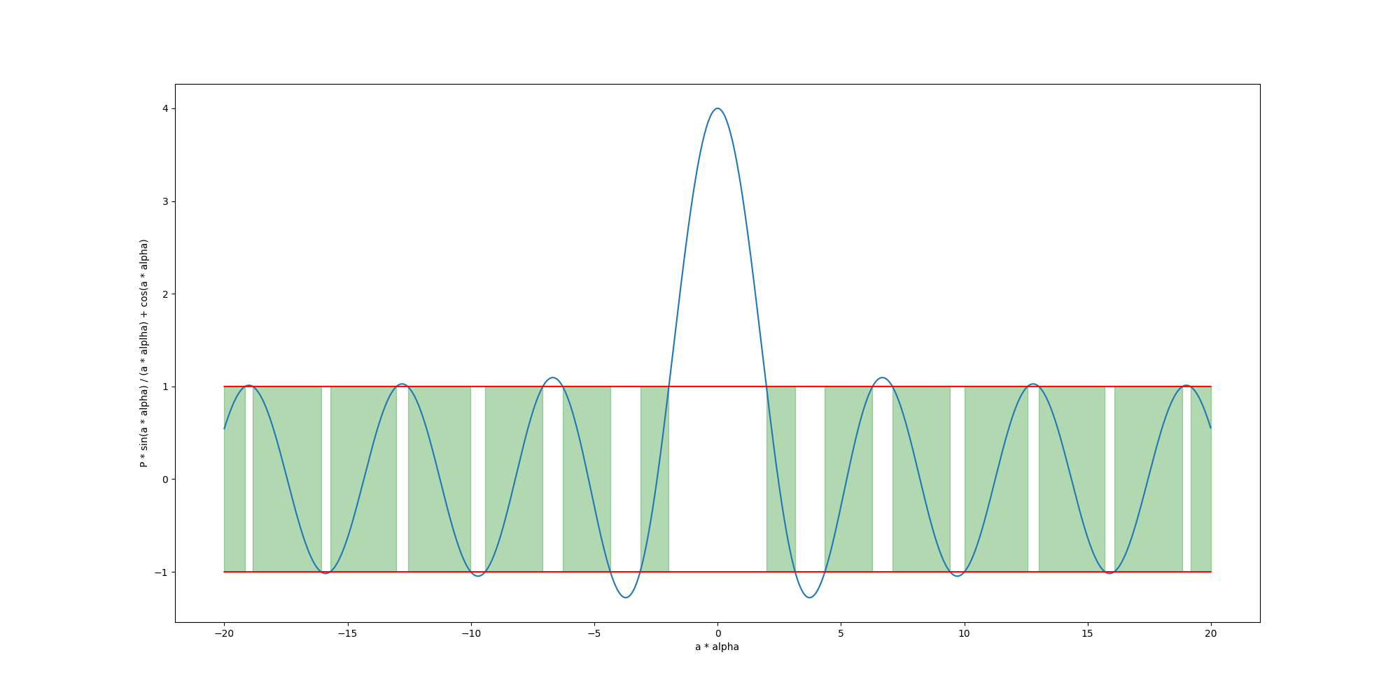

В получившемся уравнении Кронига-Пени мы знаем коэфициент $α=\sqrt{\frac{2mE}{ħ^{2}}}$, а значит можно получить зависимость энергии от волнового числа k. Выразить зависимость сложно, но можно предположить, что P>>1, тогда получим, что:

$$E\left(k\right)= E_{0n}-C_{n}+{\left(-1\right)}^{n}A_{n}\cos\left(ka\right)$$

, где $E_{0n}= \frac{ħ^{2}πn^{2}}{2ma^{2}}$– энергия n-ого энергетического уровня электрона в изолированной бесконечно глубокой яме

$$C_{n}= \frac{{(ħπn)}^{2}}{ma^{2}P}$$

An – коэффициент определяет амплитуду косинусоидальной зависимости E(k). Предположим, что он равен Cn.

При построении М линий (n=[1,2,…,M]) получаем серию синусоид, с увеличивающейся амплитудой и сменяющейся каждый раз противопожную фазу. Построим M таких синусоидов в промежутке от $-\frac{π}{a} до \frac{π}{a}$. Такую модель называют схемой приведенных зон. Она показывает полную информацию о зависимости энергии от волнового числа на первой зоне Бриллюэна.

Рассмотрим случай, когда P=50, a = 3e-10

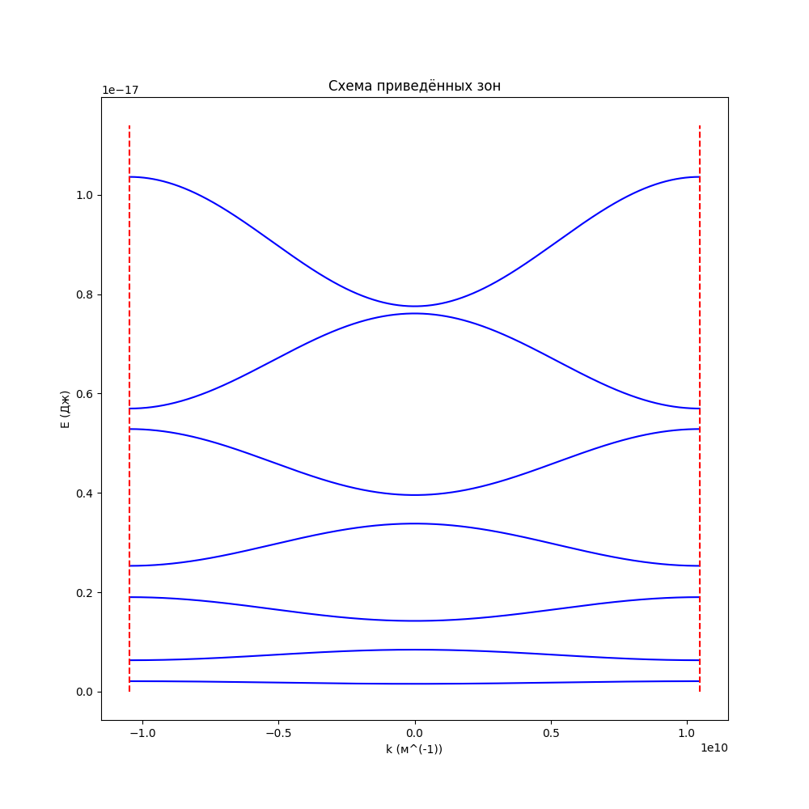

Построим М синусоид в промежутке от $-\frac{Mπ}{a} до \frac{Mπ}{a}$. Такую модель называют схему расширенных зон.

Возьмем P=50, a=3e-10

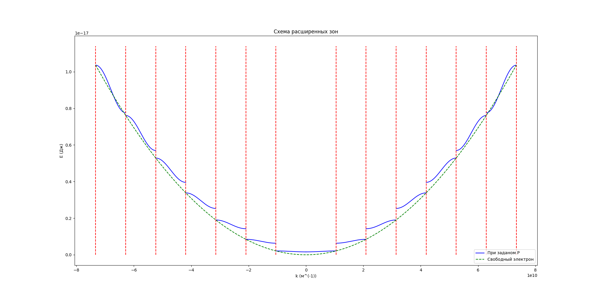

P=80,a=3e-10

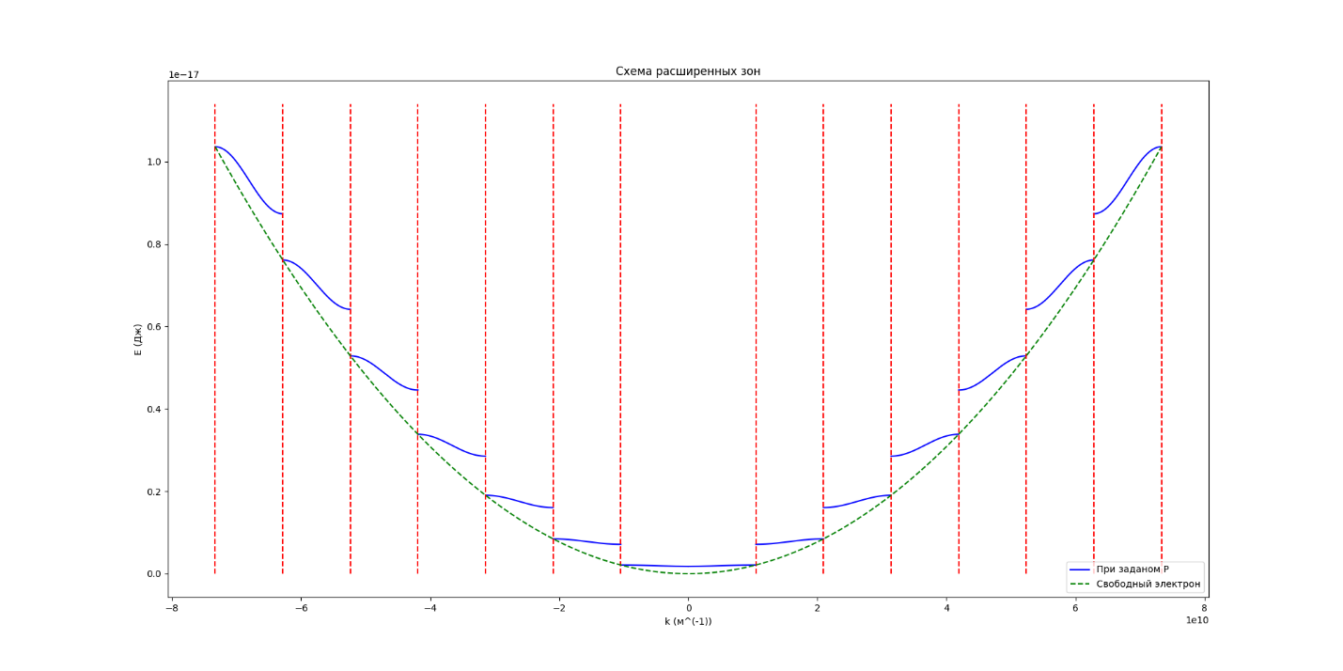

P=1000000,a=3e-10

1. Выводы:  
   С увеличением энергии электрона ширина разрешенных зон увеличивается, а запрещенных зон уменьшается. При P→ ꝏ разрешенные зоны сужаются, превращаясь в дискретные уровни, соответствующие αα = πn, где n = ±1, ±2, … Тем самым мы приходим к случаю электрона в изолированном атоме. При стремлении прозрачности барьера к нулю P→0, наоборот исчезают зоны, и электрон становится свободным.
2. Код

import numpy as np  
from math import sin, cos, pi  
import matplotlib.pyplot as plt  
  
P = 10  
L = 40  
step = 0.01  
def p_part(x):  
 return P * sin(x) / x + cos(x)  
def iterate():  
 start = -L / 2  
 cur = start  
  
 alpha_a = []  
 f = []  
  
 while cur <= -start:  
 alpha_a.append(cur)  
 f.append(p_part(cur))  
 cur += step  
 fmin = [-1 for i in alpha_a]  
 fmax = [1 for i in alpha_a]  
  
 return alpha_a, f, fmin, fmax  
x, f, minn, maxx = iterate()  
fig = plt.figure()  
fig.set_figheight(10)  
fig.set_figwidth(20)  
ax = fig.add_subplot(111)  
ax.plot(x, f)  
ax.plot(x, minn, color="red")  
ax.plot(x, maxx, color="red")  
  
cond = [f[i] < 1 and f[i] > -1 for i in range(len(f))]  
ax.fill_between(x, minn, maxx, where=cond, color="green", alpha=0.3)  
  
ax.set_xlabel("a * alpha")  
ax.set_ylabel("P * sin(a * alpha) / (a * alplha) + cos(a * alpha)")  
plt.show()  
  
M = 7  
  
P = 1000000000  
  
h = 1.05e-34  
m = 9.1e-31  
  
a = 3e-10  
n = [i for i in range(1, M + 1)]  
A = [((h * pi * i) ** 2) / (m * (a ** 2) * P) for i in n]  
dk = 2 * M * pi / a / 100000  
  
  
def energy(k, n):  
 return ((h ** 2) * pi * (n ** 2)) / (2 * m * a ** 2) - ((h * pi * n) ** 2) / (m * (a ** 2) * P) + ((-1) ** n) * A[  
 n - 1] * cos(k * a)  
  
  
def iterate_zones_mini():  
 start = -pi / a  
 cur = start  
  
 E = []  
 ind = 0  
 k = []  
  
 for i in n:  
 E.append([])  
 while cur <= -start:  
 E[ind].append(energy(cur, i))  
  
 if i == 1:  
 k.append(cur)  
  
 cur += dk  
  
 ind += 1  
 cur = start  
  
 return k, E  
  
  
k, E = iterate_zones_mini()  
fig = plt.figure()  
fig.set_figheight(10)  
fig.set_figwidth(10)  
ax = fig.add_subplot(111)  
for i in range(len(n)):  
 ax.plot(k, E[i], color="blue")  
  
maxh = max(E[len(E) - 1]);  
  
ax.vlines(-pi / a, 0, maxh * 1.1, color="red", ls="--")  
ax.vlines(pi / a, 0, maxh * 1.1, color="red", ls="--")  
ax.set_xlabel("k (м^(-1))")  
ax.set_ylabel("E (Дж)")  
ax.set_title("Схема приведённых зон")  
plt.show()  
def iterate_zones_maxi():  
 start = -max(n) * pi / a  
 k = []  
 E = []  
 cur = start  
 cur_n = max(n)  
 ind = 0  
 while cur_n > 0:  
 k.append([])  
 E.append([])  
 while cur <= (-cur_n + 1) * pi / a:  
 k[ind].append(cur)  
 E[ind].append(energy(cur, cur_n))  
 cur += dk  
 cur_n -= 1  
 ind += 1  
  
 ind = max(n)  
 cur_n = 1  
 while cur <= -start:  
 k.append([])  
 E.append([])  
 while cur <= cur_n * pi / a:  
 k[ind].append(cur)  
 E[ind].append(energy(cur, cur_n))  
 cur += dk  
 cur_n += 1  
 ind += 1  
  
 return k, E  
  
  
def free_electron(kx, Ex):  
 k = []  
 E = []  
 kn = []  
 En = []  
 over_zero = False  
  
 for i in range(len(Ex)):  
 maxi = max(Ex[i]);  
 mk = kx[i][Ex[i].index(maxi)]  
 if (mk > 0 and not over_zero):  
 k.append(0)  
 E.append(0)  
 over_zero = True  
  
 k.append(mk)  
 E.append(maxi)  
  
 x1, x2, x3 = k[0], k[1], k[2]  
 y1, y2, y3 = E[0], E[1], E[2]  
  
 ap = (y3 - (x3 * (y2 - y1) + x2 * y1 - x1 * y2) / (x2 - x1)) / (x3 * (x3 - x1 - x2) + x1 * x2)  
 b = (y2 - y1) / (x2 - x1) - ap * (x1 + x2)  
 c = (x2 * y1 - x1 * y2) / (x2 - x1) + ap * x1 * x2  
  
 start = -max(n) * pi / a  
 cur = start  
  
 while cur <= -start:  
 kn.append(cur)  
 En.append(ap * cur ** 2 + b * cur + c)  
 cur += dk  
  
 return kn, En  
  
  
kx, Ex = iterate_zones_maxi()  
fig = plt.figure()  
fig.set_figheight(10)  
fig.set_figwidth(20)  
ax = fig.add_subplot(111)  
  
ax.plot(kx[0], Ex[0], color="blue", label="При заданом P")  
for i in range(1, len(kx)):  
 ax.plot(kx[i], Ex[i], color="blue")  
  
maxh = max(Ex[len(Ex) - 1]);  
  
for i in n:  
 ax.vlines(-i * pi / a, 0, maxh * 1.1, color="red", ls="--")  
 ax.vlines(i * pi / a, 0, maxh * 1.1, color="red", ls="--")  
  
fk, fE = free_electron(kx, Ex)  
ax.plot(fk, fE, color="green", ls="--", label="Свободный электрон")  
  
ax.set_xlabel("k (м^(-1))")  
ax.set_ylabel("E (Дж)")  
ax.set_title("Схема расширенных зон")  
ax.legend(loc="lower right")  
plt.show()